সংযোজনী-২ (খ)
প্রকল্পের জনবল ব্যবস্থাপনা কাঠামো (মোট ৮৯ জন): | প্রকল্প ইউনিটের জনবল (১১ জন) ব্যবস্থাপনা কাঠামো
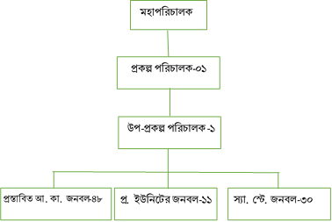  প্র. অফিসের জনবল-০৯  প্রস্তাবিত আ. কা. জনবল-৪৮  স্যা. স্টে. জনবল-৩০ | প্রকল্প পরিচালক-০১ (প্রেষণ)  উপ-প্রকল্প পরিচালক-০১ (প্রেষণ)  - বৈজ্ঞানিক কর্মকর্তা-০১  - আইটি অফিসার-০১  - সাব-এসিসটেন্ট ইঞ্জিনিয়ার -০১  - বৈজ্ঞানিক সহকারী-০১  - হিসাব রক্ষক-০১ (প্রেষণ)  - মেকানিক কাম অপারেটর-০১  - ডাটা এন্টি অপারেটর-০১  - কম্পিউটার অপারেটর-০১  - অফিস সহায়ক-০১

একটি স্যাটেলাইট অফিসের জনবল (০৫জন) ব্যবস্থাপনা কাঠামো (০৬টি স্যাটেলাইট অফিসে মোট ৩০ জন জনবল)
বৈজ্ঞানিক কর্মকর্তা-০১
বৈজ্ঞানিক সহকারী-০১
মেকানিক কাম অপারেটর-০১
সিকিউরিটি গার্ড কাম কুক-০১
হি. রক্ষক কাম ক. অপারেটর-০১

প্রস্তাবিত ০১টি আঞ্চলিক কার্যালয়ের জনবল (৮ জন) ব্যবস্থাপনা কাঠামো (০৬টি আঞ্চলিক কার্যালয়ে মোট ৪৮জন )
ল্যাব এটেডেন্ট-০১
অফিস সহায়ক-০১
সিকিউরিটি গার্ড কাম কুক-০১

বৈজ্ঞানিক কর্মকর্তা-০১
বৈজ্ঞানিক সহকারী-০১
মেকানিক কাম অপারেটর-০১
ল্যাবরেটরী টেকনিশিয়ান : ১

হি. রক্ষক কাম ক. অপারেটর-০১

